ПРИЛОЖЕНИЕ 1
к протоколу заседания комиссии
по подготовке правил землепользования и застройки
сельского поселения Муханово от 12.01.2022 № 1а

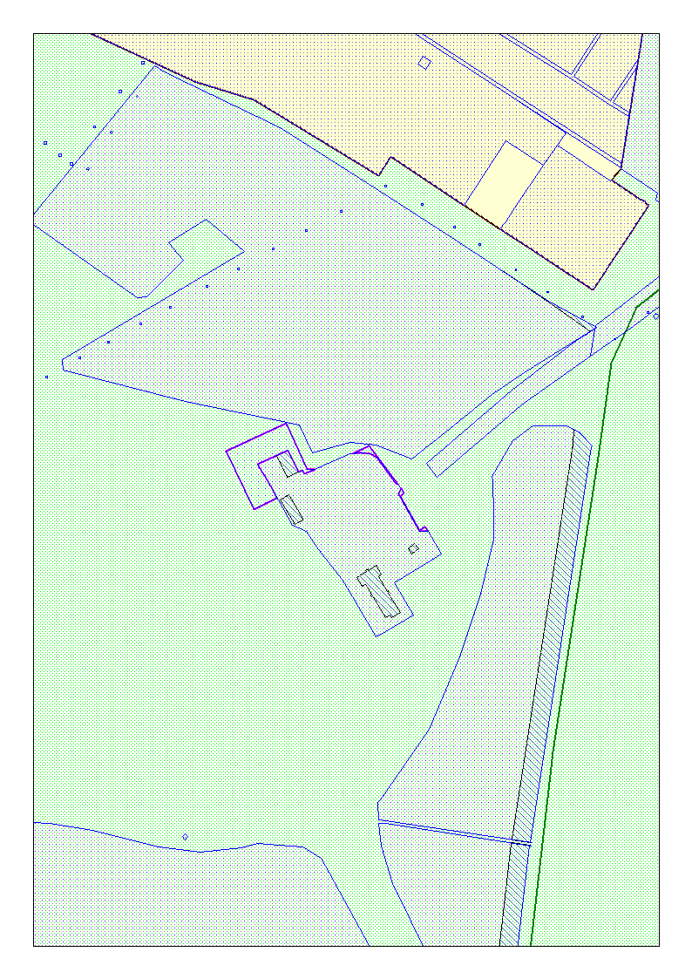
П1
Сх1
Изменение части границы территориальной зоны «Сх1»
на зону «П1»
Изменение части карты градостроительного зонирования сельского поселения Муханово в границах бывшего колхоза им. Куйбышева

переводимая часть зоны Сх1 на зону П1

Условные обозначения

